昆明市公安局呈贡分局2023年执法办案业务经费及业务装备经费项目

- 项目名称
执法办案业务经费及业务装备经费
- 立项依据
根据《关于印发云南省州（市）级和县级政法机关经费保障标准的通知》（云财行[2009]464号）号文件精神,单位执行一类地区保障标准。
- 项目实施单位
单位名称：昆明市公安局呈贡分局
组织机构代码：11530121015129413H（统一社会信用代码）
地址：呈贡区祥和街547号
联系电话：67479820
法人代表：徐云辉
经费来源：财政预算拨款
单位概况：昆明市公安局呈贡分局为一级预算单位，主要职能为贯彻执行党和国家公安工作的路线、方针、政策及法律、法规。组织实施全区公安机关开展全局性业务工作和重大警务活动。
- 项目基本概况
根据《云南省州（市）级和县级政法机关经费保障标准》的要求，昆明市公安局呈贡分局参照一类机关经费保障标准执行。
根据2022年10月工资人数510人测算，公安执法办案业务经费每人/年25000元计算，2023年公安执法办案业务经费12,750,000.00元。
根据2022年10月工资人数510人测算，公安执法办案业务装备经费每人/年10500元计算，2023年公安执法办案业务装备经费5,355,000.00元。
两项共计18,105,000.00元。根据财政下达预算控制数，2023年暂安排5,410,000.00元。
- 项目实施内容
购置公安侦查办案警用装备，保障各项公安业务工作顺利有序开展，紧紧围绕社会治安防控体系建设，执法规范化建设，突破推动整体公安工作全面发展。
- 资金安排情况
2023年安排一般公共预算资金5,410,000.00万元。
- 项目实施计划
根据公安业务工作需要，需支付治安管理、刑事侦查、国内安全保卫、经济犯罪侦查、禁毒管理、拘押收教场所、网络运行及维护、其它公安支出等公安工作侦查、执法办案设备装备等，以维护呈贡区社会治安秩序，打击违法犯罪活动。
- 项目实施成效
根据公安业务工作需要, 购置一系列公安工作装备, 加强预防和减少违法犯罪活动，提升执法素养，不断提高执法办案质量，更加有效的打击破坏生态环境的治安违法行为，实施社会治安防控体系建设，深化执法规范化建设，提高执法质量和执法公信力，持续维护辖区社会治安良好秩序。
- 项目绩效目标表
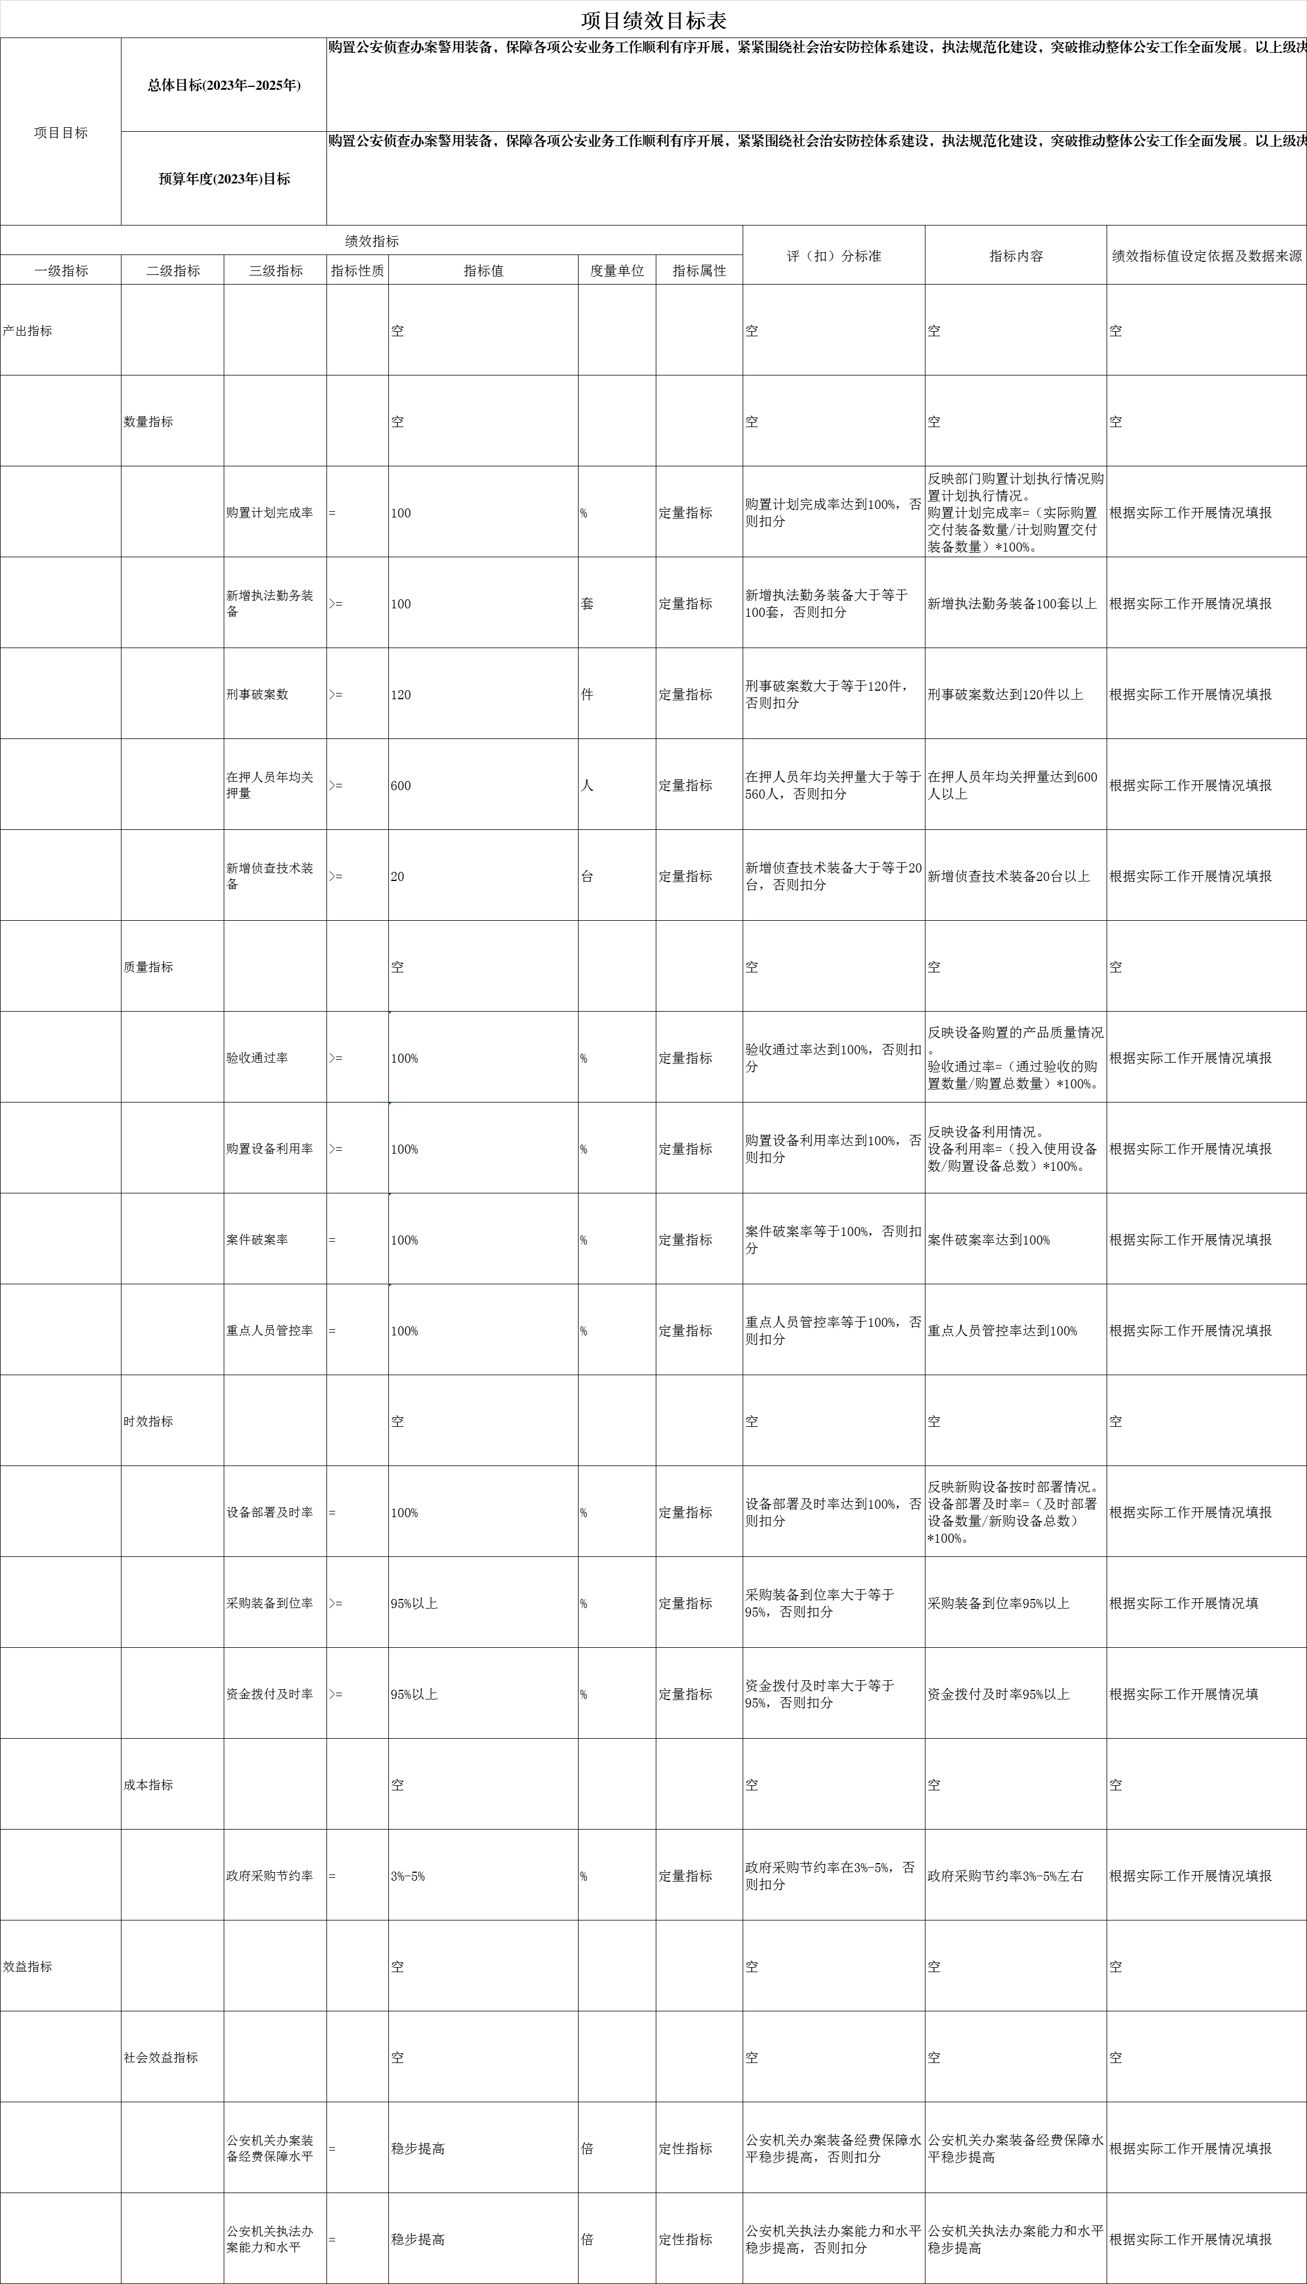
昆明市公安局呈贡分局
2023年3月17日

